NWL8b - WIFI im Labor

V1.6

Samuel Fronthaler

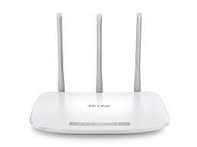

Arbeitsform:
Gruppenarbeit zu zweit im Labor. Alle Schritte sind mit screenshots zu dokumentieren.
Deckblatt, …

Dauer:
3 Schulstunden.

Hilfe:
Einführung durch Lehrer im Unterricht.

Szenario im Labor:
Konfiguriert im Labor pro Zweierteam einen TP-Link AC1200 Access-Router:
- Konfiguriert den Access Router wie folgt:
  - hängt einen Laptop an ein LAN-Port des Routers
  - welche IP-Adresse habt Ihr via DHCP bekommen?
welches Default-Gateway
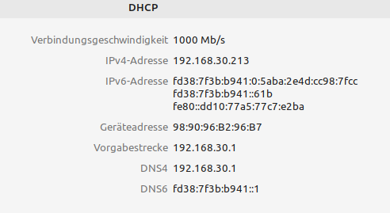
  - meldet Euch via Web-GUI am Router an
ggf. ist der Router durch längeres Drücken der Reset-Taste im eingeschalteten Zustand auf Factory-Settings zu stellen. Default-Zugangsdaten sind root/leer.
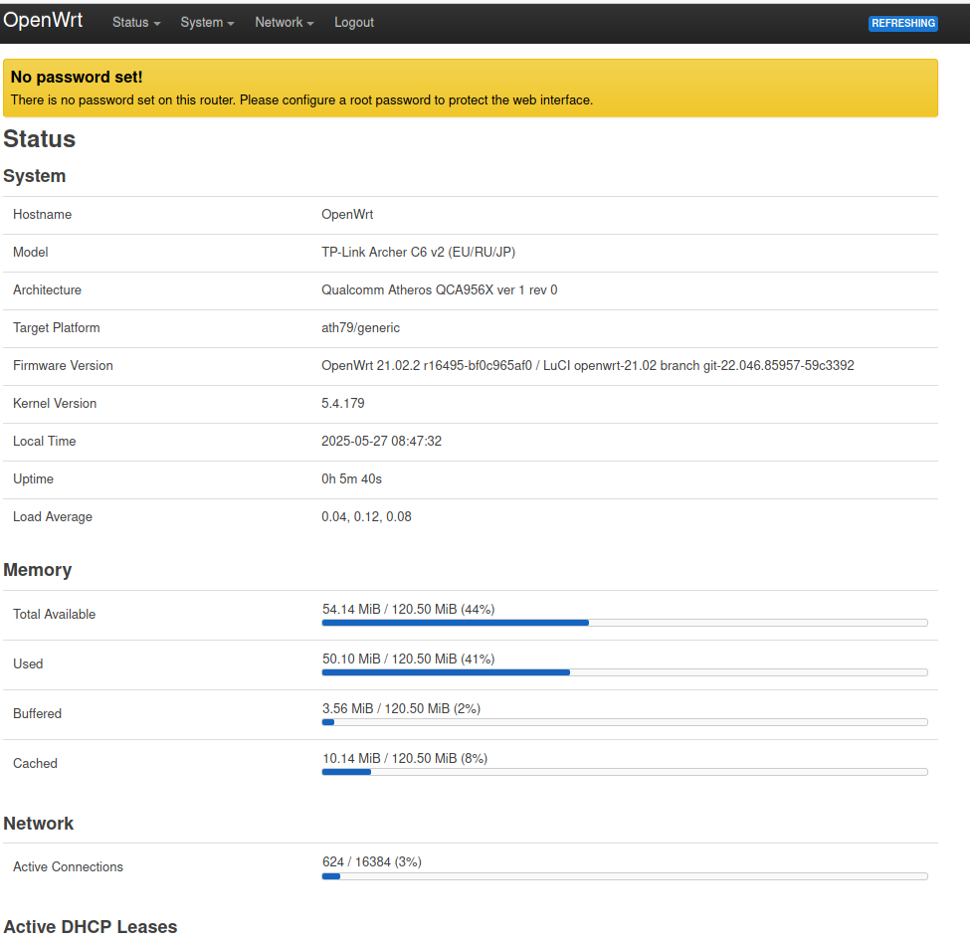
  - welches OS in welcher Version ist auf Eurem AP installiert?
Openwrt mit version 21.02.2
- Verbindet den WAN-Port mit dem Schulnetz im Labor.
  - welche IP / Subnetzmaske hat der Router via DHCP bekommen?
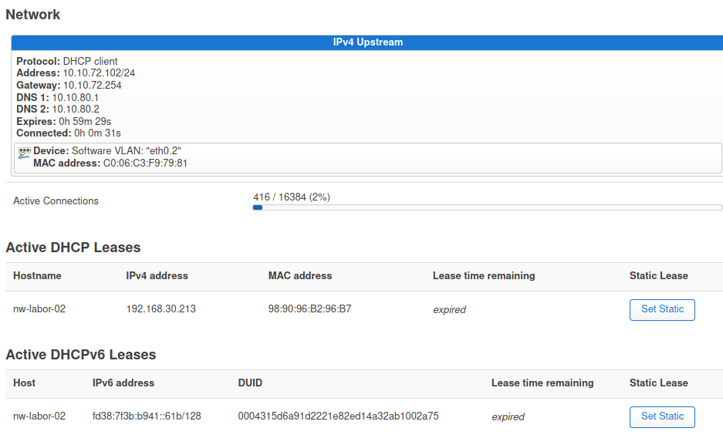
  - funktioniert die Internetconnectivity von Eurem Laptop aus?
pingt www.orf.at und moodle2.htlinn.ac.at
Was geht bei TP-Link-Router und moodle2 schief?
Erkläre die Funktion „Network / DHCP and DNS / General Settings
"Rebind Protection" . Schaltet dieses Sicherheitsfeature am Router aus.
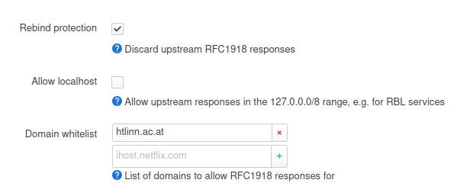
  - verbindet Euch mit dem Browser auf die www.orf.at Webseite.
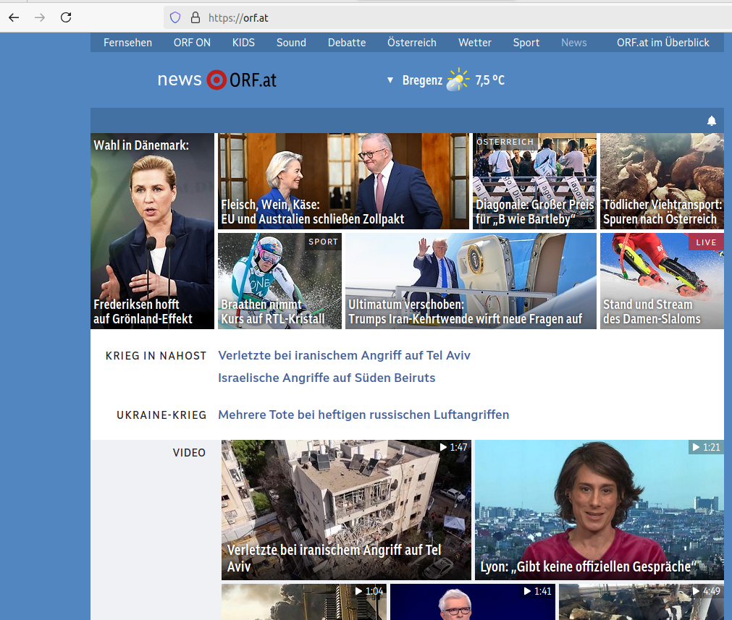
- Stelle am Wireless-Router den IP-Bereich für das LAN auf ein personalisiertes Subnetz:
192.168.99.0/24 um (99 wieder einmal Deine Katalognummer).
Nach der Umstellung ist natürlich auch am Admin-PC die IP neu zu beziehen.
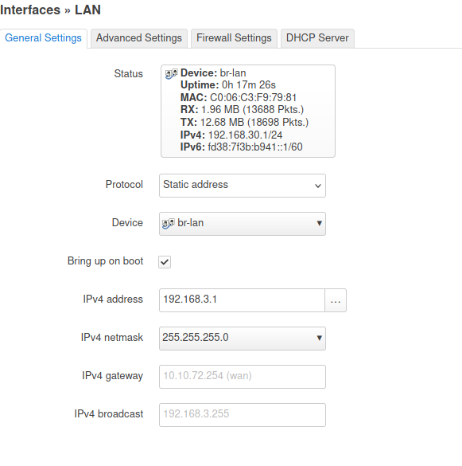
- Konfiguration Wifi
Einigt Euch in der Gruppe auf ein Frequenzmodell für 2.4 und 5Ghz.
Vorsicht: Bei den WLAN-Settings im 2.4 bzw. 5GHz Band ist zuerst unter „Advanced “ein Land „Country“ einzustellen. Sonst geht insbesondere das 5GHz-IF nicht in den enabled-Zustand.
Welche Gruppe verwendet welchen Kanal?
Wähle als SSID einen Vornamen der Gruppe.
Welche Wireless Security Settings sind wählbar?
Alle WPA2 und WPA, WPA3 und OWE und No Encryption
Verwende eine erweitere Form Deines Nachnamens als Passphrase!
Vorsicht:
- Ist die Passphrase nicht ausreichend lang >=10 Zeichen, funktioniert das WLAN nicht und es wird keine SSID ausgestrahlt!
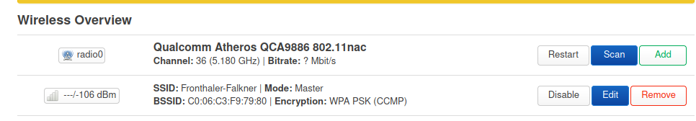
Pwd fronthalerfalkner
- Konfiguration des zweiten LAPTOPs in der Gruppe für den WLAN-Zugang.
Kontrolliere, dass eine Wifi-Verbindung aufgebaut wird und der LT via DHCP eine IP Adresse erhalten hat.
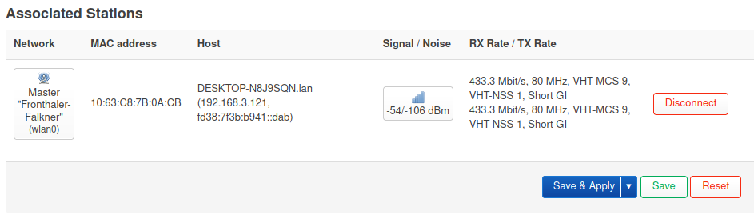
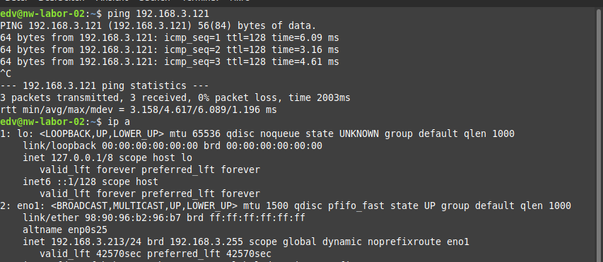
Kontrolliere mit ping die Connectivity vom WLAN-Laptop zum Internet!

- Verbindet Euch mit Eurem Handy mit dem Wifi-Netzwerk.
- Installiert am Handy ein Wifi Tool (z.B. WifiAnalyzer unter Android oder ein entsprechendes Tool unter Apple oder Windows https://www.netspotapp.com/de/wifi-scanner/best-wifi-scanner-apps-windows.html#NetSpot) und dokumentiert die Kanalbelegungen im 2.4 und 5Ghz Band.
Kopiert (Handy)screenshots in diesen Arbeitsauftrag.
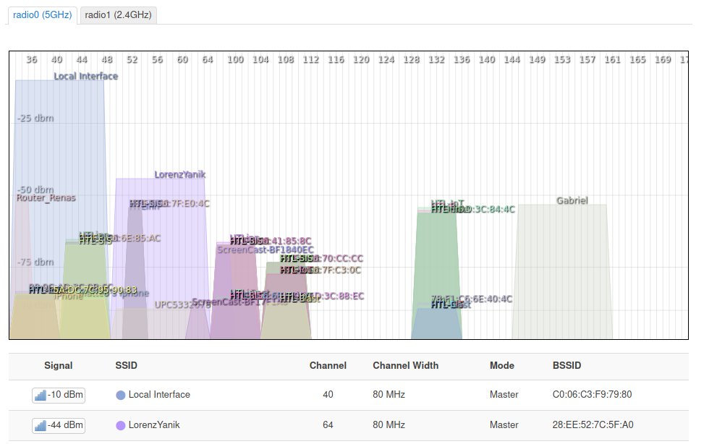
- Ladet aus dem Internet die iperf Software zur Messung der Netzwerkgeschwindigkeit herunter:
https://iperf.fr/iperf-download.php .
Betreibt einen Laptop oder den Labor-PC als iperf-Server, einen als Klient.
  - Welche Raten erreicht Ihr mit beiden PCs an LAN-Ports des Access-Routers?
900Mbit
  - Welche Raten erreicht Ihr mit 1xLAN + 1xWLAN?
250Mbit
  - Welche Raten erreicht Ihr mit 2xWLAN?
120Mbit
  - Welche Raten erreicht Ihr vom LAN zum RaspberryPi (RPi) im Schulnetz (am WAN)?
Gibt es Geschwindigkeitsunterschied im Vergleich zu LAN/LAN?
-
  - Probiert auch euren PC direkt via Ethernet ans Schulnetz zu hängen.
Welche Geschwindigkeiten zum RPi sind nun möglich?
Erklärt den Unterschied!
-
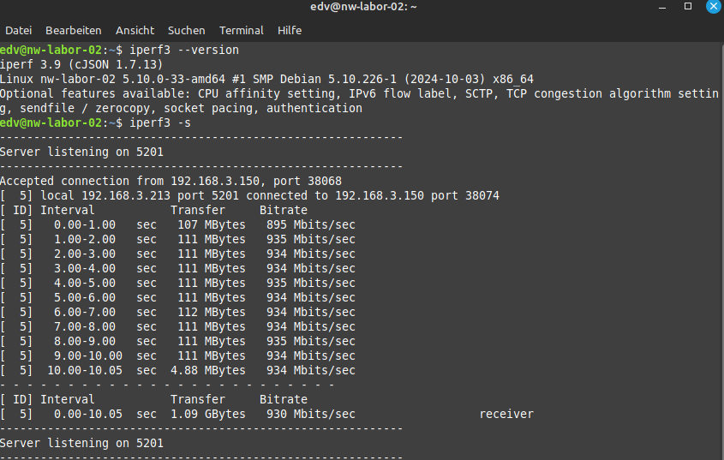
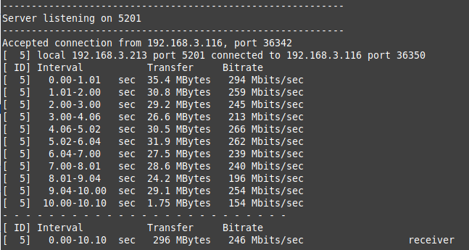
- Wie verhalten sich die Raten, wenn zwei Gruppen den selben Kanal verwenden und alle Geräte das WLAN verwenden (WLAN zu WLAN)?
Werden weitaus schlechter da sie um die Bandbreite kämpfen

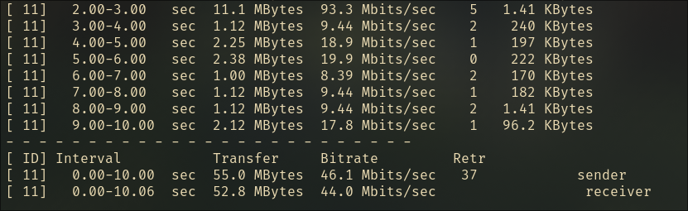
- Was fällt Euch in der Konfigurationsoberfläche des Routers noch auf?
Screenshots und Vermutungen?
Schaut aus wie ein sehr konfigurierbarer Router.

- Setzt den Router auf die Fabrikseinstellungen zurück. (System / Backup&Restore / Reset ..)

That’s it, Bravo!

Bitte wieder als NWL8b-Name.PDF im moodle abgeben!

